金湖至禄口机场高速公路金湖至苏皖省界段工程社会稳定风险评估公示
为进一步推进重大决策事项社会稳定风险评估工作，根据《关于加强新形势下重大决策社会稳定风险评估机制建设实施意见》（苏办发〔2021〕15号）和《淮安市重大决策社会稳定风险评估工作运行机制》等文件规定，需对本决策开展社会稳定风险评估。现将本决策社会稳定风险评估的相关事项公示如下：
一、决策概况
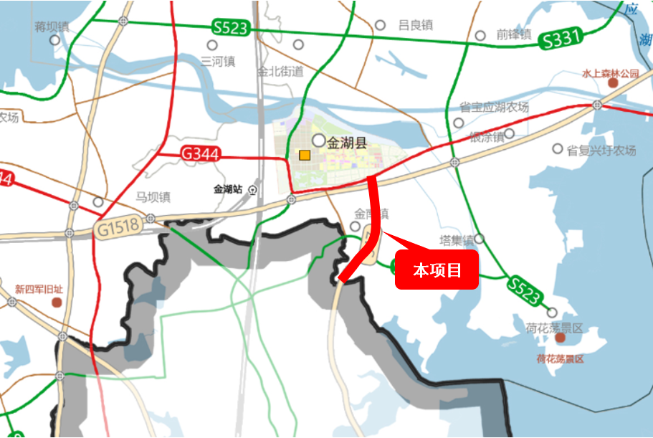
本决策全线位于金湖县境内，路线起点位于G344，与规划G1518盐蚌高速公路交叉后，向南下穿盱泰线1000KV特高压、途径金南镇东侧，上跨X103后沿复兴圩农场西侧布线，在金南镇宋墩村碾庄南侧，止于苏皖省界处，顺接安徽省S37金湖至仪征高速公路金湖至天长段。路线全长约11.39公里，全线新建，采用双向四车道高速公路标准，设计速度120公里/小时，共设置1处主线收费站、1处平面交叉。项目途经黎城街道、金南镇。本决策计划建设工期约36个月。项目的建设对于优化高速公路网络布局，构筑新的苏皖省际通道和宁淮通道，提升区域互联互通水平，推动长三角区域一体化发展和南京都市圈高质量发展等具有积极意义。
二、社会稳定风险评估的主要步骤和工作内容
1.工作步骤：
（1）制定评估方案；（2）公示评估决策；（3）开展风险调查；（4）全面分析论证；（5）编制评估报告。
2.主要工作内容：通过调查走访决策建设、运营涉及的直接和间接利益群体居民群众、企业单位、基层组织，从征地搬迁补偿及施工、运营等方面进行全面排查，搜集居民群众对决策实施的利益诉求，并进行社会稳定风险分析。阐明决策实施的合法性、合理性、可行性、可控性；提出相应的防范、化解措施。根据预测的不利影响，提出保护对策和缓解措施，并编制社会稳定风险评估报告。
三、公众意见征求
1.征求公众意见范围：决策实施范围内及周边居民群众、企业单位、基层组织和关心项目的社会各界人士。
2.征求公众意见的主要事项：（1）对本决策实施持何种态度；（2）影响当地社会稳定的主要风险；（3）本决策是否影响公众利益，群众有何诉求；（4）对本决策实施的意见和建议。
四、决策责任单位及评估单位联系方式
决策责任主体：金湖县交通运输局
联系人：潘海东 电话：0517-80900289
评估实施单位：鹏泽工程咨询（江苏）有限公司
联系人：李经理 电话：18021775050 邮箱：577882775@qq.com
五、公示日期
本决策征求公众意见的期限为：自本公告发布之日起的15日内。公众如需进一步了解决策或有任何意见和建议，请与决策方或者评估方联系。

金湖县交通运输局
2025年9月9日

